TRƯỜNG ĐẠI HỌC CÔNG NGHỆ SÀI GÒN

**KHOA CÔNG NGHỆ THÔNG TIN**

---oOo---

**ĐỒ ÁN CHUYÊN NGÀNH**

*Tên đề tài:*

**Xây dựng Website bán đĩa nhạc**

Giáo viên hướng dẫn: [**ThS. Trần Văn Hùng**](http://stu.edu.vn/vi/389/96/nhansu/ths-tran-van-hung.html)

Sinh viên thực hiện:

1. Thái Trương Đăng Khoa. D18_TH07-DH51802975

2. Vũ Tuấn nghĩa. D18_TH09-DH51803612

TP HỒ CHÍ MINH – Năm 2022

**Mục lục**

**Mục lục** 2

Chương 1. GIỚI THIỆU 4

1.1 Đặt Vấn Đề 4

1.1.1 Bối cảnh 4

1.1.2 Sự phát triển của công nghệ 4

1.2 Mục Tiêu 4

1.3 Đối Tượng Sử Dụng. 4

Chương 2. MÔ TẢ NGHIỆP VỤ 5

2.1 Tổng Quan. 5

2.2 Hiện Trạng. 6

Chương 3. GIẢI PHÁP ĐỀ XUẤT 7

3.1 Kiến trúc tổng thể. 7

3.2 Giải pháp công nghệ 7

3.3 Sơ đồ chức năng. 8

3.4 Sơ đồ use-case tổng quát 8

3.6 Sơ đồ logic dữ liệu (mô hình quan hệ) 9

Chương 4. THÀNH PHẦN DỮ LIỆU 10

4.1 Mô tả các loại thực thể/lớp 10

4.3 Mô tả các bảng dữ liệu 12

Chương 5. GIAO DIỆN CÁC THÀNH PHẦN 14

**5.1 Header – Tiêu đề.** 14

**5.2 Sản phẩm đĩa nhạc:** 14

**5.3 Category – Danh mục.** 14

**5.4 Chi tiết sản phẩm.** 16

**5.5 Checkout – Thanh toán.** 16

**5.6 Chi tiết đơn hàng send mail** 17

**5.7 Đăng ký, đăng nhập** 18

**5.8 User loged in – Giao diện người dùng sau khi đăng nhập và đăng xuất.** 19

**5.9 Đăng nhập bên admin** 20

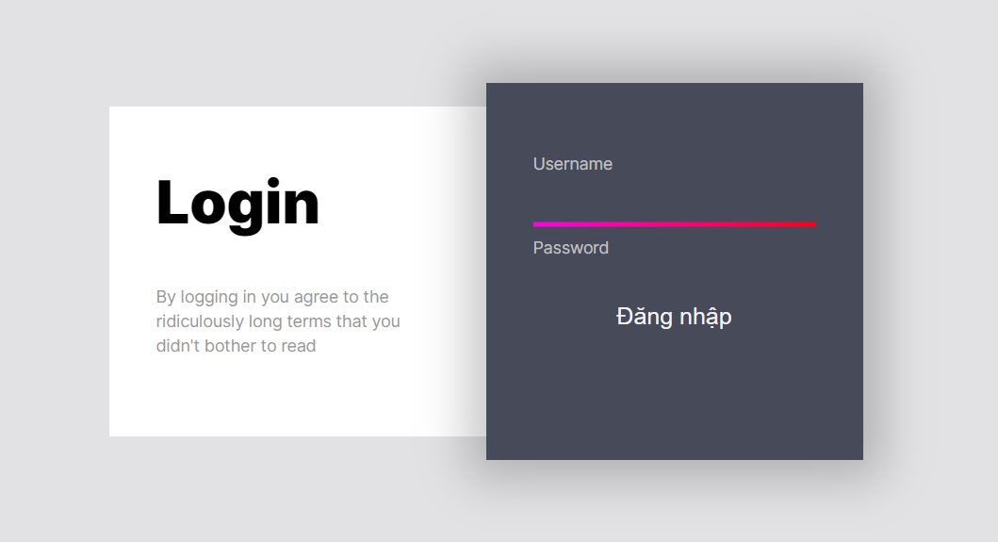 20

**5.10 Dashboard – Giao diện tổng quan của admin.** 20

**5.11 Categories management – Giao diện quản lý danh mục** 20

**5.12 Giao diện quản lý sản phẩm** 21

Chương 6. TỔNG KẾT 24

**6.1. Các chức năng đạt được.** 24

**6.2. Các chức năng cần hoàn thiện.** 24

**6.3. Hướng phát triển.** 24

Tài liệu tham khảo 26

# Chương 1. GIỚI THIỆU

## 1.1 Đặt Vấn Đề

### 1.1.1 Bối cảnh

Nhiều đơn vị kinh doanh mới được thành lập và cần môi trường để quảng bá.

* Với sự phát triển của đất nước hiện nay, số lượng dự án khởi nghiệp kinh danh tăng lên nhanh chóng, cùng với đó là nhu cầu về mặt quảng bá hình ảnh.
* Mặt dù những trang thương mại điện tử không còn xa lạ gì đối với những người trong ngành cũng như dân kinh tế nhưng nó không chỉ đơn giản như vẻ bề ngoài.
* Thương mại điện tử có rất nhiều mức giá, điều đo dựa trên rất nhiều yếu tố như sức chịu tải, độ phủ sóng, khả năng tìm kiếm…..
* Vì vậy, việc phát triển một hệ thống thương mại điện tử là một việc không thừa trong bối cảnh hiện nay.

### 1.1.2 Sự phát triển của công nghệ

* Hiện nay có rất nhiều công nghệ hỗ trợ cho thương mại điện tử như Java,C#, php.
* Trong đó nổi bật nhất là php.

## 1.2 Mục Tiêu

* Mục tiêu chính của đồ án là thể hiện được khả năng của php đối với mục tiêu là một trang web thương mại điện tử.
* Tìm ra những cách giải quyết vấn đề mới đối với thương mại điện tử.

## 1.3 Đối Tượng Sử Dụng.

* Khách hàng có nhu cầu mua hàng điện tử tại nhà.

# Chương 2. MÔ TẢ NGHIỆP VỤ

## 2.1 Tổng Quan.

Hệ thống được phát triển dựa trên các sản phẩm thương mại đã có sẵn trên thị trường, hệ thống phải đạt được các chức cơ bản bản.

Hệ thống bao gồm các quy trình sau:

1. Quy trình tìm sản phẩm.
2. Quy trình thanh toán.
3. Quy trình đăng ký tài khoản send mail.
4. Quy trình đăng nhập
5. Quy trình thêm sản phẩm.
6. Quy trình xóa sản phẩm khỏi giỏ hàng

## 2.2 Hiện Trạng.

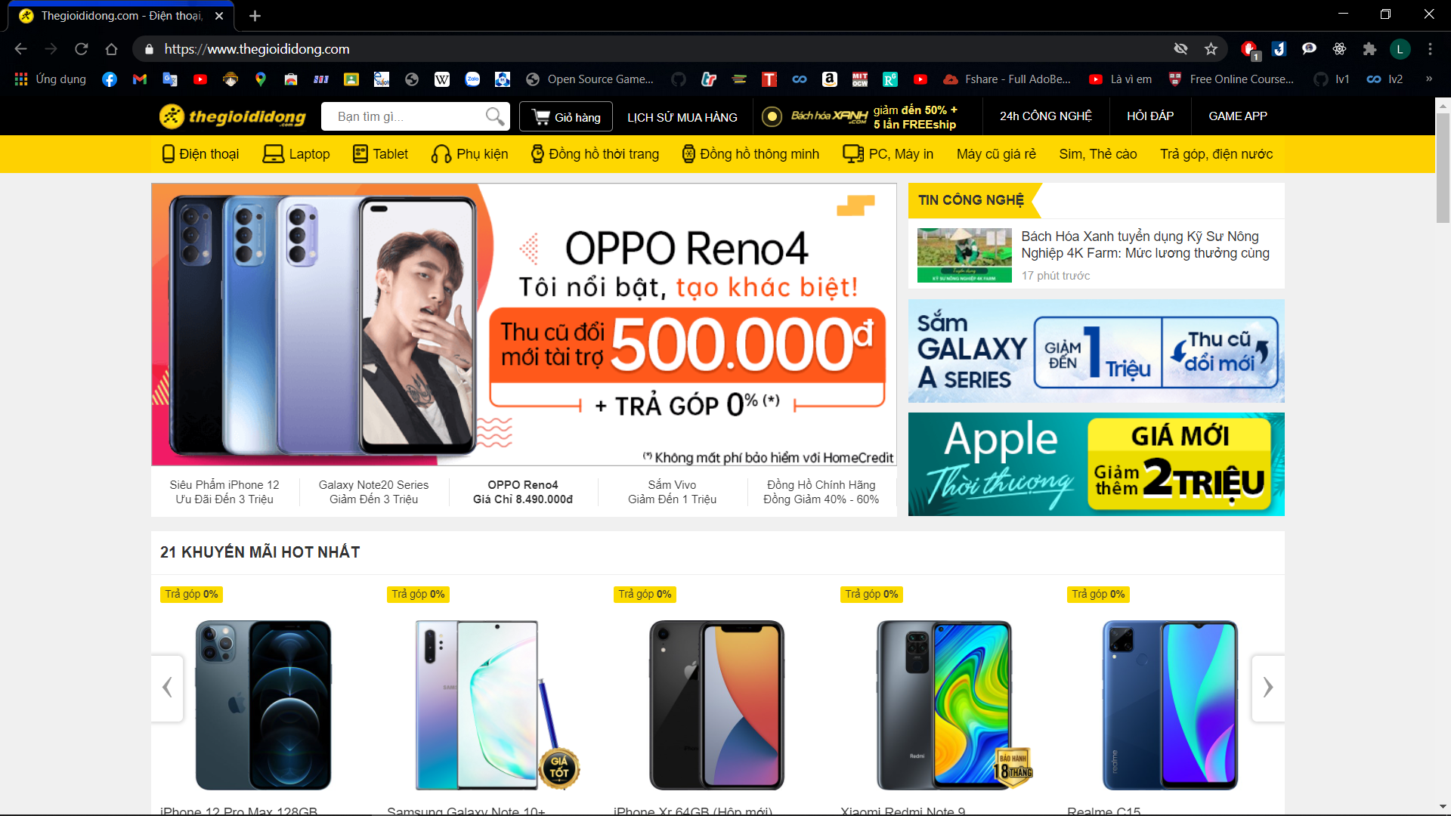

*Hình 2.1 Ảnh trang chủ Thế giới di động*

- Hỗ trợ khách hàng theo dõi đơn hàng.

- Hỗ trợ khách hàng kiểm tra lịch sử mua hàng bằng cách nhập số điện thoại.

- Giúp khách hàng giải đáp thắc mắc trực tuyến.

Ưu điểm: Dễ kiếm sản phẩm cần thiết.

Khuyết điểm: Quá nhiều thông tin trong một trang dẫn đến tình trạng ngộp dữ liệu.

# Chương 3. GIẢI PHÁP ĐỀ XUẤT

## 3.1 Kiến trúc tổng thể.

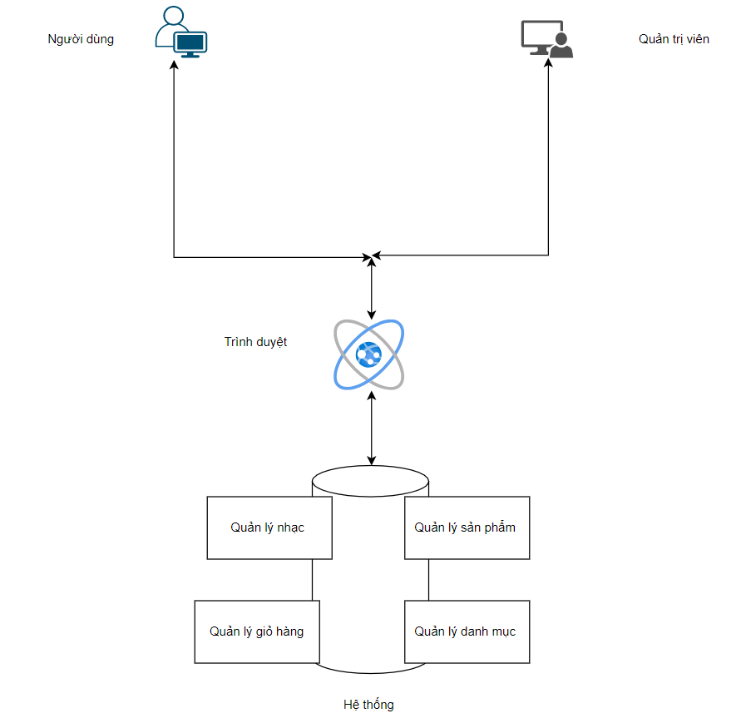

Hình 3.1 Sơ đồ kiếm trúc tổng thể

## 3.2 Giải pháp công nghệ

- Phần mềm sử dụng: Visual Code, phpMyAdmin, Visio, Visual Paradigm, Wampserver.

- Database sử dụng: MySQL.

- Ngôn ngữ lập trình: PHP.

## 3.3 Sơ đồ chức năng.

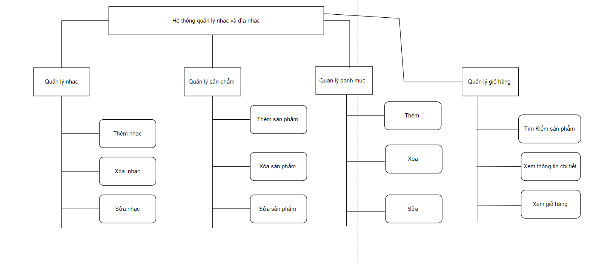

Hình 3.2 Sơ đồ chức năng.

## 3.4 Sơ đồ use-case tổng quát

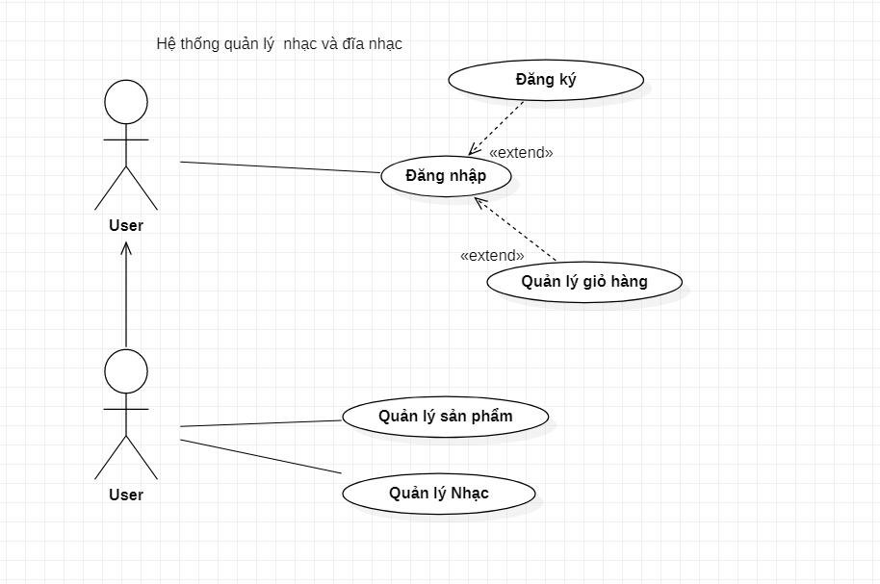

Hình 3.3 Sơ đồ use-case tổng quát

3.5 Sơ đồ ER / sơ đồ lớp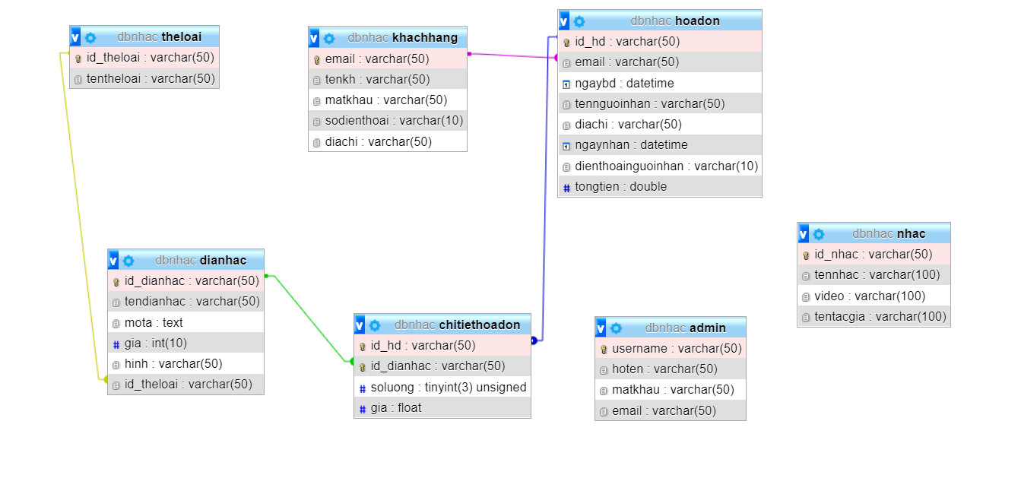

Hình 4.4 Sơ đồ ERD

## 3.6 Sơ đồ logic dữ liệu (mô hình quan hệ)

-KHACHHANG (email, tenkh, matkhau, sodienthoai, diachi).

-ADMIN (username, hoten, matkhau, email).

-DIANHAC (id_dianhac, tendianhac, mota, gia, hinh, id_theloai).

-THELOAI (id_theloai, tentheloai).

-NHAC (id_nhac, tennhac, video, tentacgia).

-HOADON (id_hd, email, ngaybd, tennguoinhan, diachi, ngaynhan, dienthoainguoinhan, tongtien).

-CHITIETHOADON (id_hoadon, id_dianhac, soluong, gia).

# Chương 4. THÀNH PHẦN DỮ LIỆU

## 4.1 Mô tả các loại thực thể/lớp

1. Loại thực thể khách hàng

| **Mô tả:** Loại thực thể khách hàng | | | | | |
| --- | --- | --- | --- | --- | --- |
| **Thuộc tính** | **Kiểu** | **K** | **U** | **M** | **Diễn giải** |
| email | Varchar(50) | x | x | x | Email khách hàng |
| tenkh | Varchar(30) |  |  | x | tên khách hàng. |
| matkhau | Varchar(50) |  | x | x | Mật khẩu của khách hàng |
| sodienthoai | Varchar(50) |  |  | x | Số điện thoại khách hàng |
| diachi | Varchar(50) |  |  | x | Địa chỉ của khách hàng |

1. Loại thực thể Đĩa nhạc

| **Mô tả:** Loại thực thể Đĩa nhạc | | | | | |
| --- | --- | --- | --- | --- | --- |
| **Thuộc tính** | **Kiểu** | **K** | **U** | **M** | **Diễn giải** |
| Id_dianhac | Varchar(50) | x | x | x | mã đĩa nhạc |
| tendianhac | Varchar(50) |  |  | x | Tên đĩa nhạc |
| mota | text |  |  | x | Mô tả về đĩa nhạc |
| gia | int(10) |  |  | x | Giá của đĩa nhạc |
| hinh | Varchar(50) |  |  | x | Hình ảnh của đĩa nhạc |
| Id_theloai | Varchar(50) | x | x | x | Mã thể loại đĩa nhạc |

1. Loại thực thể Nhạc

| **Mô tả:** Loại thực thể nhạc | | | | | |
| --- | --- | --- | --- | --- | --- |
| **Thuộc tính** | **Kiểu** | **K** | **U** | **M** | **Diễn giải** |
| id_nhac | Varchar(50) | x | x | x | Mã nhạc |
| tennhac | Varchar(100) |  |  | x | Tên nhạc |
| video | Varchar(100) |  |  | x | Mv nhạc |
| Tentacgia | Varchar(50) |  |  | x | Tên tác giả của nhạc |

1. Loại thực thể Hóa đơn

| **Mô tả:** Loại thực thể HÓA ĐƠN gồm những khách hàng có giao dịch với công ty … | | | | | |
| --- | --- | --- | --- | --- | --- |
| **Thuộc tính** | **Kiểu** | **K** | **U** | **M** | **Diễn giải** |
| id_hoadon | Varchar(50) | x | x | x | Mã hóa đơn |
| email | Varchar(50) |  |  | x | Email khách hàng |
| ngaybd | datetime |  |  | x | Ngày đặt hàng |
| tennguoinhan | Varchar(50) |  |  | x | Tên người nhận hàng |
| diachi | Varchar(50) |  |  | x | Địa chỉ khách hàng |
| ngaynhan | datetime |  |  | x | Ngày nhận hàng |
| dienthoainguoinhan | Varchar(10) |  |  | x | Số điện thoại người nhận |
| tongtien | double |  |  | x | Tổn tiền mua sản phẩm |

1. Loại thực thể Loại

| **Mô tả:** Loại thực thể Loại lưu trữ các loại của sản phẩm và trạng thái của nó. | | | | | |
| --- | --- | --- | --- | --- | --- |
| **Thuộc tính** | **Kiểu** | **K** | **U** | **M** | **Diễn giải** |
| id_theloai | Varchar(50) | x | x | x | Mã thể loại |
| tentheloai | Varchar(50) |  |  | x | Tên thể loại |

1. Loại thực thể Admin

| **Mô tả:** Loại thực thể Admin | | | | | |
| --- | --- | --- | --- | --- | --- |
| **Thuộc tính** | **Kiểu** | **K** | **U** | **M** | **Diễn giải** |
| username | Varchar(50) | x | x | x | Tên admin |
| hoten | Varchar(50) |  |  | x | Họ tên của admin |
| matkhau | Varchar(50) |  |  | x | Mật khẩu của admin |
| email | Varchar(50) |  | x | x | Email của admin |

4.1.7. Loại thực thể chi tiết hóa đơn

| **Mô tả:** Loại thực thể CHI TIẾT HÓA ĐƠN | | | | | |
| --- | --- | --- | --- | --- | --- |
| **Thuộc tính** | **Kiểu** | **K** | **U** | **M** | **Diễn giải** |
| id_hoadon | Varchar(50) | x | x | x | Mã hóa đơn |
| Id_dianhac | Varchar(50) | x | x | x | Mã đĩa nhạc |
| soluong | tinyint(3) unsigned |  |  | x | Sớ lượng sản phẩm |
| gia | float |  | x | x | Giá sản phẩm |

## Mô tả các bảng dữ liệu

4.3.1. Table khách hàng

| **Mô tả:** Loại thực thể khách hàng | | | | | |
| --- | --- | --- | --- | --- | --- |
| **Thuộc tính** | **Kiểu** | **K** | **U** | **M** | **Diễn giải** |
| email | Varchar(50) | x | x | x | Email khách hàng |
| tenkh | Varchar(30) |  |  | x | tên khách hàng. |
| matkhau | Varchar(50) |  | x | x | Mật khẩu của khách hàng |
| sodienthoai | Varchar(50) |  |  | x | Số điện thoại khách hàng |
| diachi | Varchar(50) |  |  | x | Địa chỉ của khách hàng |

4.3.2. Table Đĩa nhạc

| **Mô tả:** Loại thực thể Đĩa nhạc | | | | | |
| --- | --- | --- | --- | --- | --- |
| **Thuộc tính** | **Kiểu** | **K** | **U** | **M** | **Diễn giải** |
| Id_dianhac | Varchar(50) | x | x | x | mã đĩa nhạc |
| tendianhac | Varchar(50) |  |  | x | Tên đĩa nhạc |
| mota | text |  |  | x | Mô tả về đĩa nhạc |
| gia | int(10) |  |  | x | Giá của đĩa nhạc |
| hinh | Varchar(50) |  |  | x | Hình ảnh của đĩa nhạc |
| Id_theloai | Varchar(50) | x | x | x | Mã thể loại đĩa nhạc |

4.3.3. Table Nhạc

| **Mô tả:** Loại thực thể nhạc | | | | | |
| --- | --- | --- | --- | --- | --- |
| **Thuộc tính** | **Kiểu** | **K** | **U** | **M** | **Diễn giải** |
| id_nhac | Varchar(50) | x | x | x | Mã nhạc |
| tennhac | Varchar(100) |  |  | x | Tên nhạc |
| video | Varchar(100) |  |  | x | Mv nhạc |
| Tentacgia | Varchar(50) |  |  | x | Tên tác giả của nhạc |

4.3.4 Table Hóa đơn

| **Mô tả:** Loại thực thể HÓA ĐƠN gồm những khách hàng có giao dịch với công ty … | | | | | |
| --- | --- | --- | --- | --- | --- |
| **Thuộc tính** | **Kiểu** | **K** | **U** | **M** | **Diễn giải** |
| id_hoadon | Varchar(50) | x | x | x | Mã hóa đơn |
| email | Varchar(50) |  |  | x | Email khách hàng |
| ngaybd | datetime |  |  | x | Ngày đặt hàng |
| tennguoinhan | Varchar(50) |  |  | x | Tên người nhận hàng |
| diachi | Varchar(50) |  |  | x | Địa chỉ khách hàng |
| ngaynhan | datetime |  |  | x | Ngày nhận hàng |
| dienthoainguoinhan | Varchar(10) |  |  | x | Số điện thoại người nhận |
| tongtien | double |  |  | x | Tổn tiền mua sản phẩm |

4.3.5 Table Loại

| **Mô tả:** Loại thực thể Loại lưu trữ các loại của sản phẩm và trạng thái của nó. | | | | | |
| --- | --- | --- | --- | --- | --- |
| **Thuộc tính** | **Kiểu** | **K** | **U** | **M** | **Diễn giải** |
| id_theloai | Varchar(50) | x | x | x | Mã thể loại |
| tentheloai | Varchar(50) |  |  | x | Tên thể loại |

4.3.6 Table Admin

| **Mô tả:** Loại thực thể Admin | | | | | |
| --- | --- | --- | --- | --- | --- |
| **Thuộc tính** | **Kiểu** | **K** | **U** | **M** | **Diễn giải** |
| username | Varchar(50) | x | x | x | Tên admin |
| hoten | Varchar(50) |  |  | x | Họ tên của admin |
| matkhau | Varchar(50) |  |  | x | Mật khẩu của admin |
| email | Varchar(50) |  | x | x | Email của admin |

4.3.7. Table chi tiết hóa đơn

| **Mô tả:** Loại thực thể CHI TIẾT HÓA ĐƠN | | | | | |
| --- | --- | --- | --- | --- | --- |
| **Thuộc tính** | **Kiểu** | **K** | **U** | **M** | **Diễn giải** |
| id_hoadon | Varchar(50) | x | x | x | Mã hóa đơn |
| Id_dianhac | Varchar(50) | x | x | x | Mã đĩa nhạc |
| soluong | tinyint(3) unsigned |  |  | x | Sớ lượng sản phẩm |
| gia | float |  | x | x | Giá sản phẩm |

# Chương 5. GIAO DIỆN CÁC THÀNH PHẦN

1. **Header – Tiêu đề.**

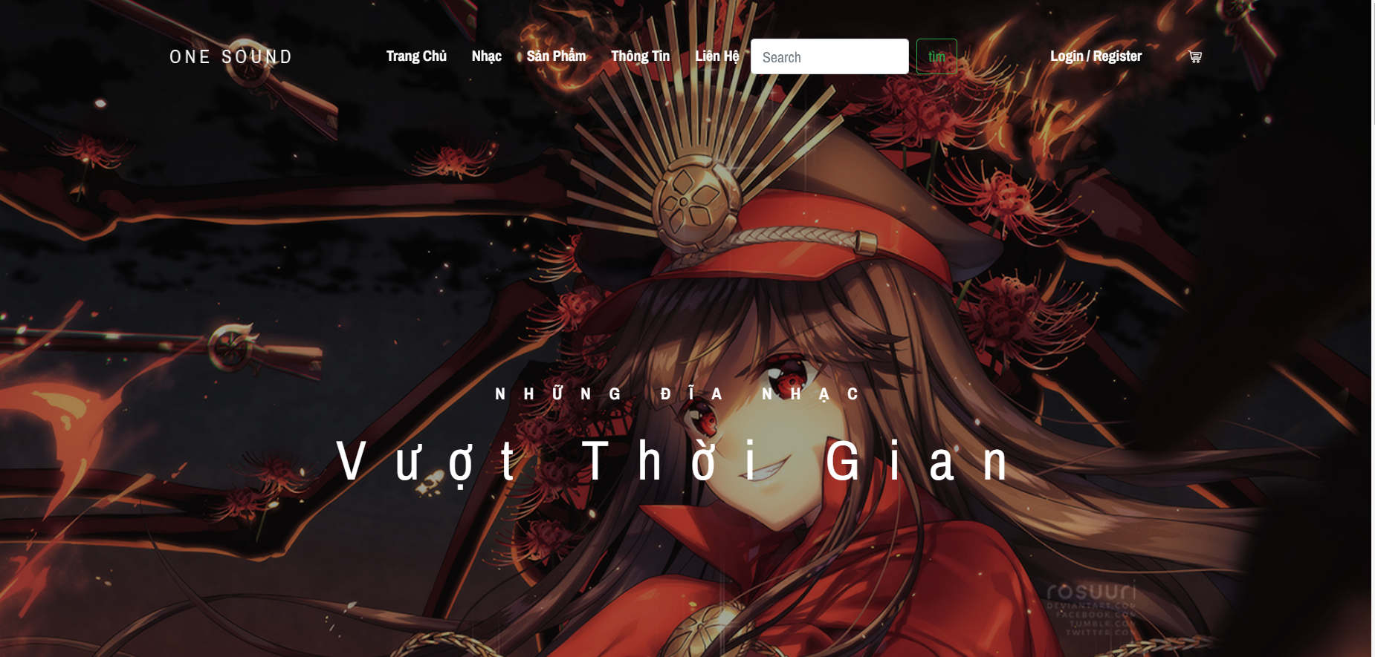

1. **Sản phẩm đĩa nhạc:**

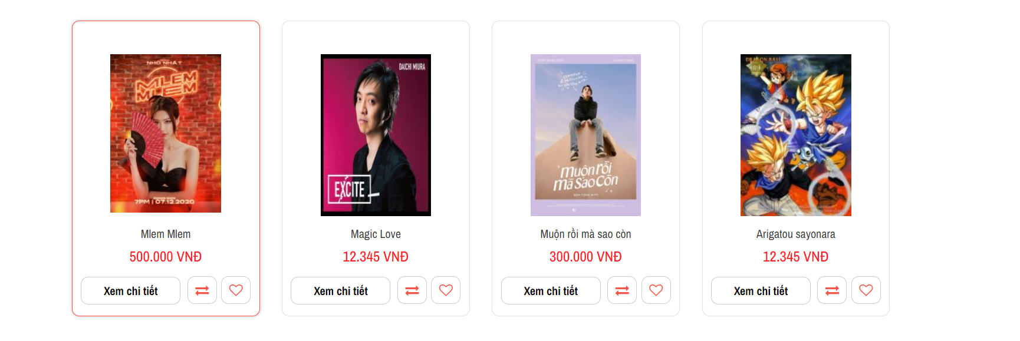

1. **Category – Danh mục.**

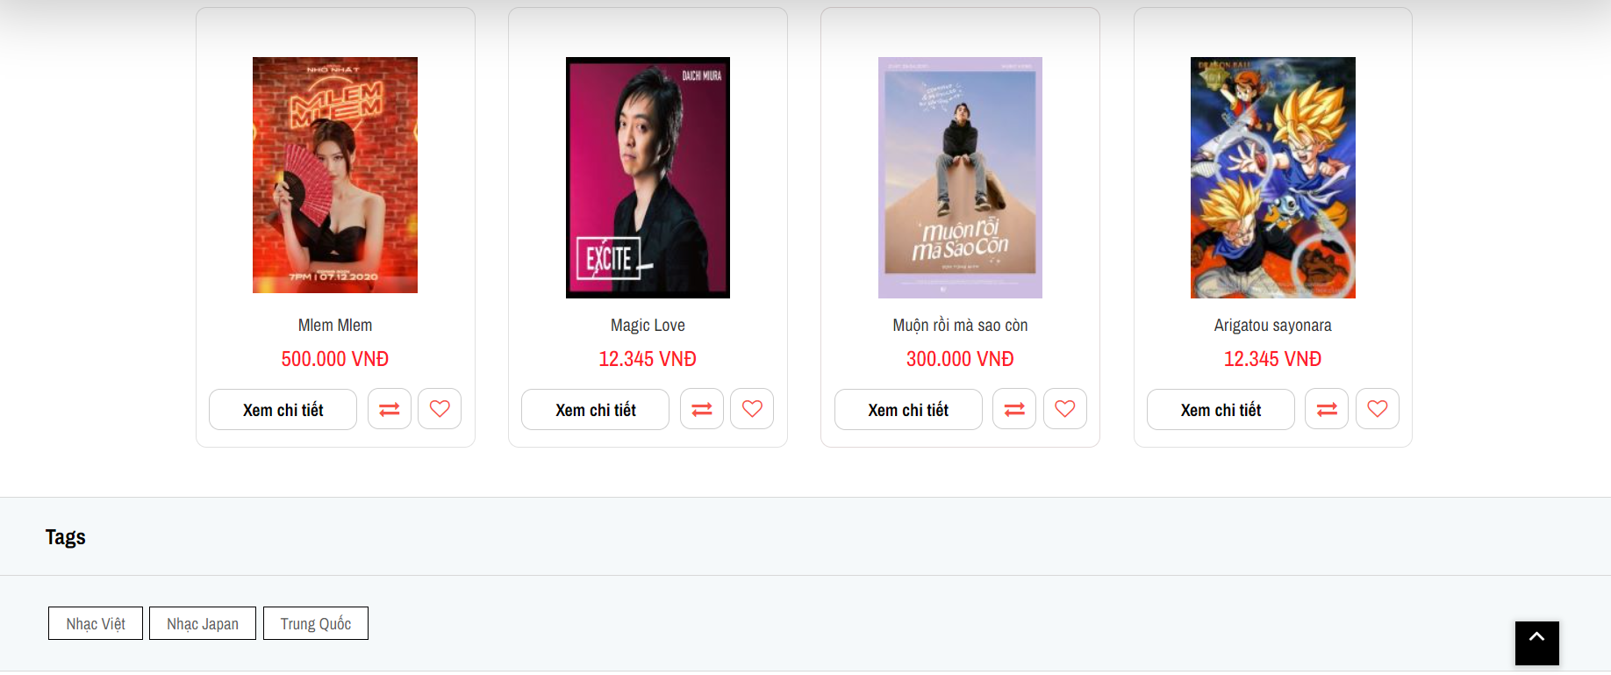

1. **Chi tiết sản phẩm.**

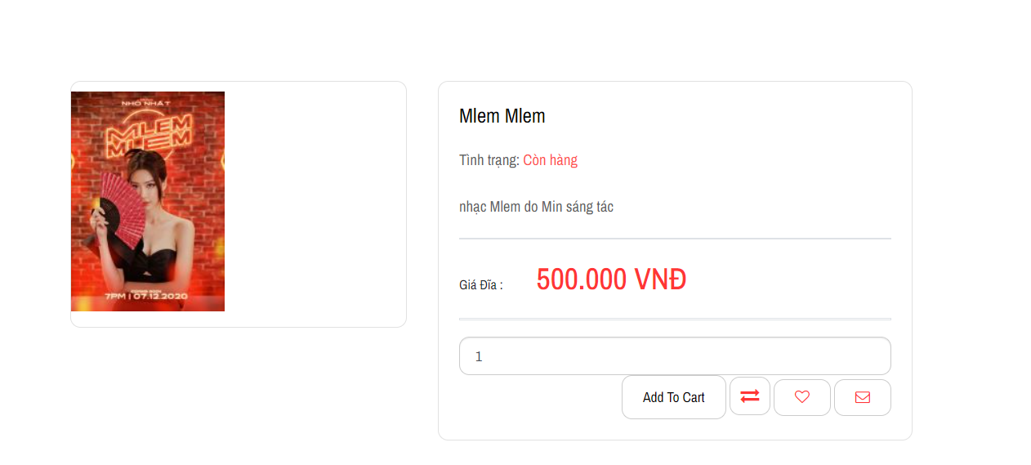

1. **Checkout – Thanh toán.**

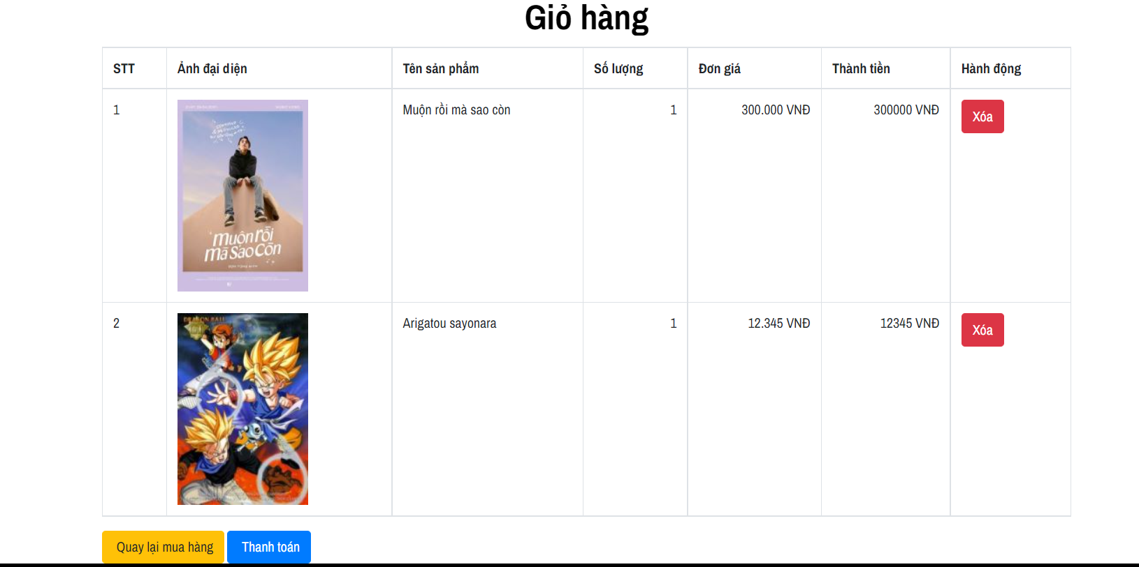

1. **Chi tiết đơn hàng send mail**

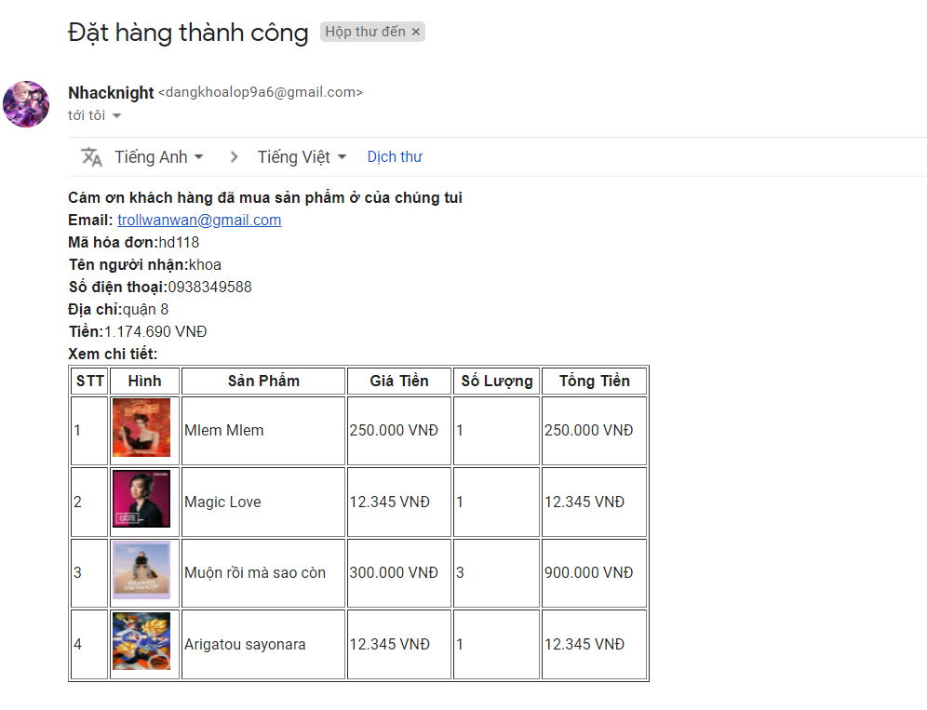

1. **Đăng ký, đăng nhập**

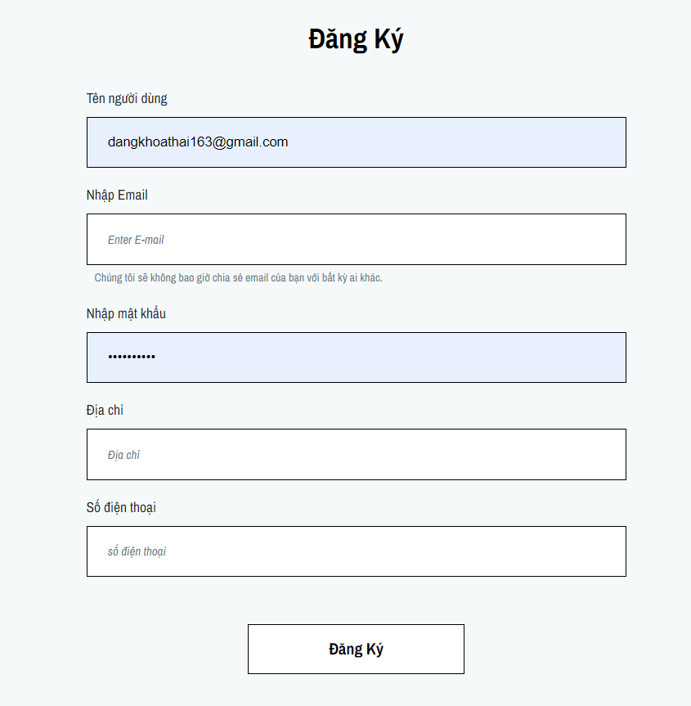

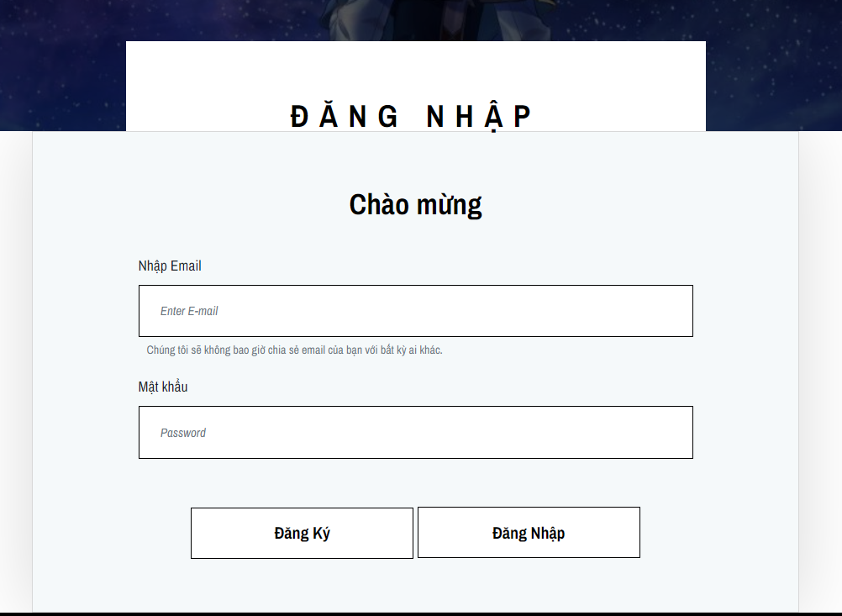

1. **User loged in – Giao diện người dùng sau khi đăng nhập và đăng xuất.**



1. **Đăng nhập bên admin**



1. **Dashboard – Giao diện tổng quan của admin.**

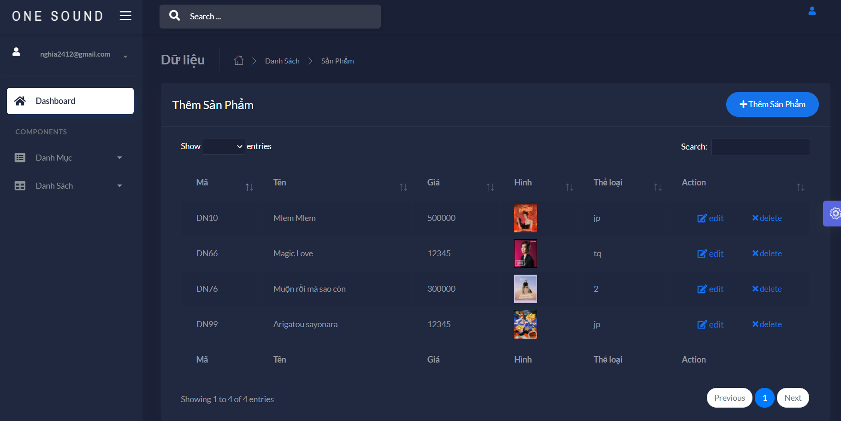

1. **Categories management – Giao diện quản lý danh mục**

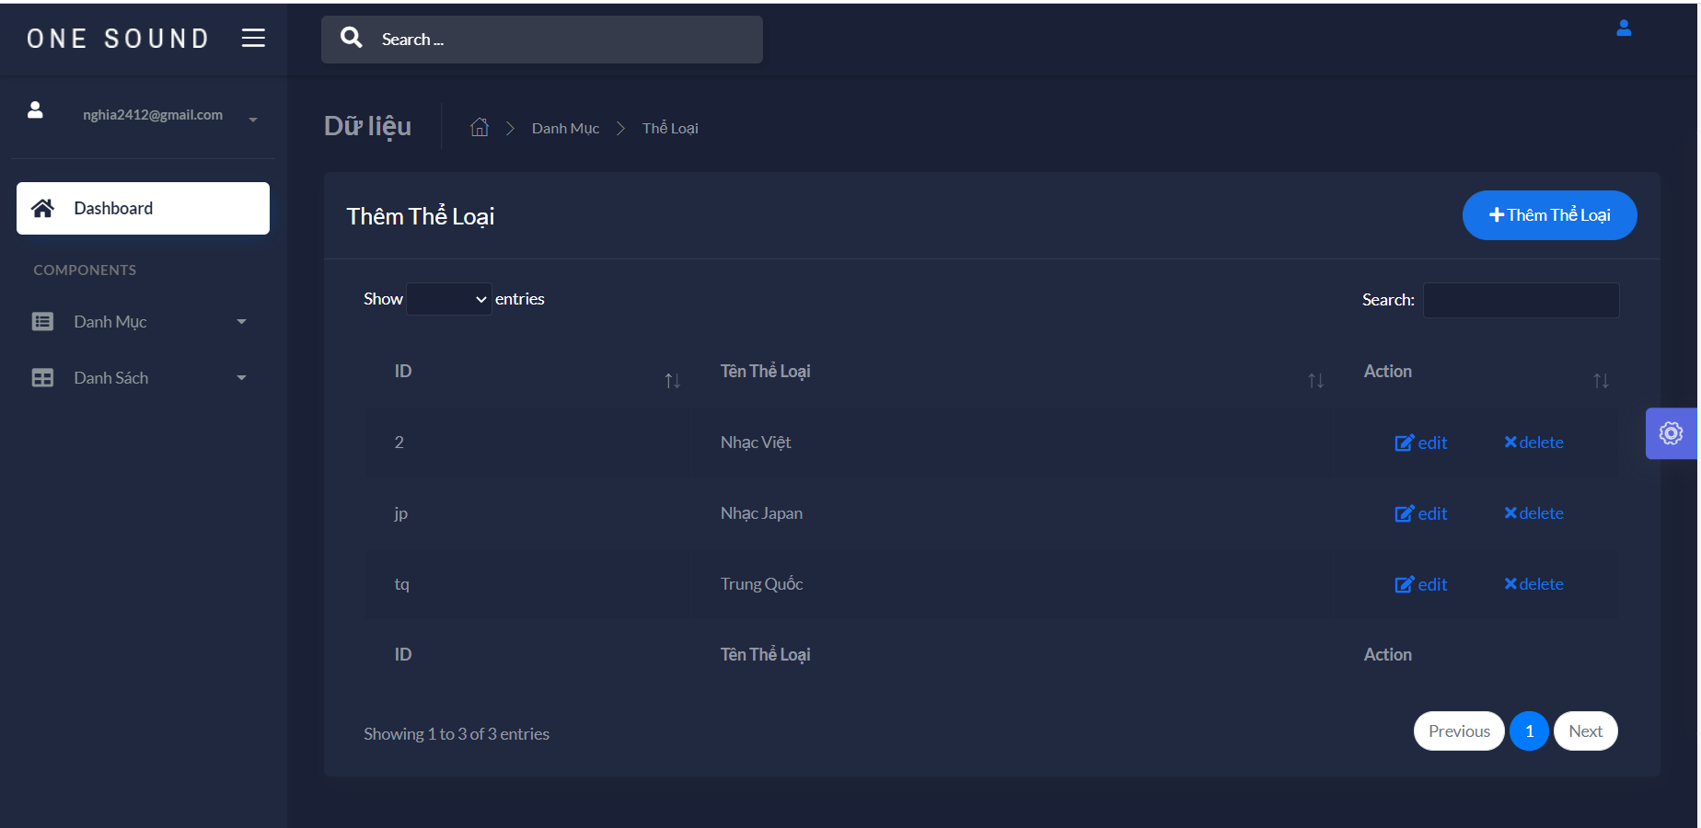

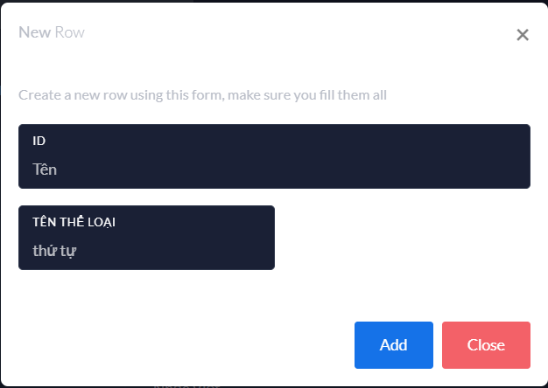

1. **Giao diện quản lý sản phẩm**

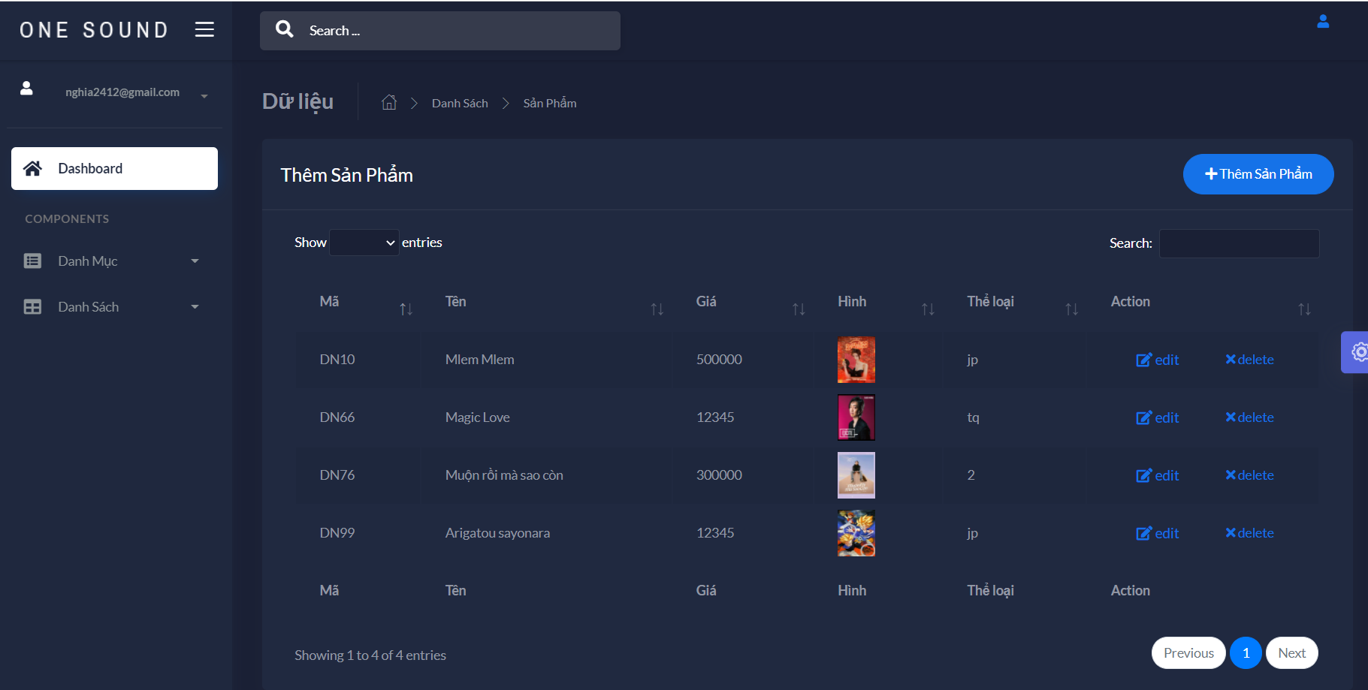

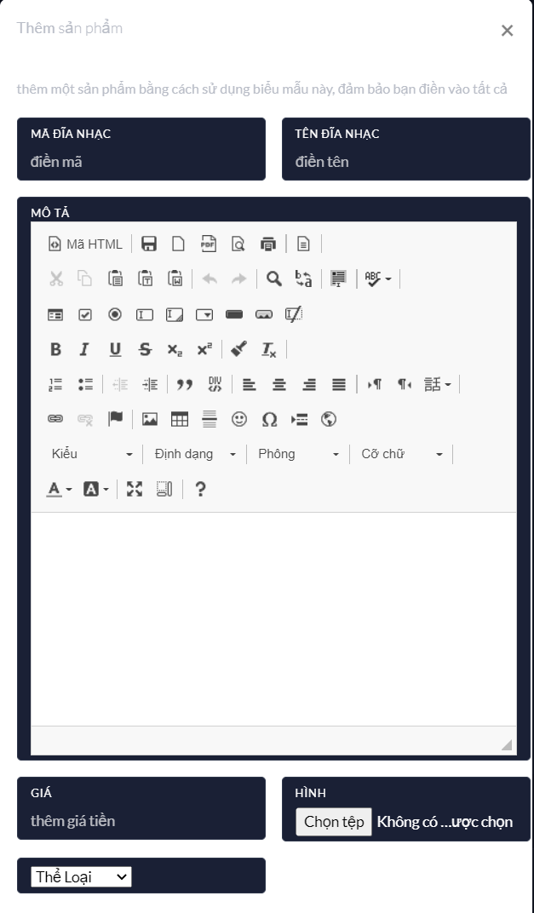

# Chương 6. TỔNG KẾT

**6.1 Các chức năng đạt được.**

6.1.1 Tìm sản phẩm (Theo thể loại).

6.1.2 Đăng ký send mail.

6.1.3 Đăng nhập user.

6.1.4 Đăng nhập admin.

6.1.5 Hiển thị sản phẩm

6.1.6 Xem chi tiết sản phẩm.

6.1.7 Thêm sản phẩm vào giỏ hàng.

6.1.8 Xóa sản phẩm khỏi giỏ hàng.

6.1.9 Không có tài khoản không thanh toán được.

6.1.10 Thanh toán send mail.

6.1.11 Cập nhật sản phẩm.

6.1.12 Cập nhật giá sản phẩm.

6.1.13 Cập nhật hình ảnh sản phẩm.

**6.2 Các chức năng cần hoàn thiện.**

6.2.1 Lập báo cáo.

6.2.2 Phân phối giao hàng.

6.2.3 Đánh giá sản phẩm.

6.2.4 Bình luận bài viết.

6.2.5 Quên mật khẩu.

6.2.6 Đổi mật khẩu.

**6.3 Hướng phát triển.**

Cải thiện phần “Best sale” của sản phẩm.

+ Hiện tại: chưa có best sale cho sản phẩm.

+ Hướng phát triển: Khảo sát lại và thêm best sale cho sản phẩm.

Cải thiện phần nội dung.

+ Hiện tại: Nội dung hiện tại chỉ là demo.

+ Hướng phát triển: Khảo sát thêm và chỉnh sửa cho phù hợp với trang web

Tài liệu tham khảo

1. Sử dụng template Frontend và Backend trên trang web https://themewagon.com/
2. Tham khảo lỗi tại trang web https://stackoverflow.com/
3. Sử dụng host của trang web https://my.tino.org/